**齐鲁工业大学**

**研究生管理系统用户手册**

**学生汇总版V1.0**



山东五思信息科技有限公司

2022年3月14日

版本历史

|  |  |  |  |  |  |
| --- | --- | --- | --- | --- | --- |
| 序号 | 版本 | 编写/修订说明 | 修订人 | 修订日期 | 备注 |
| 1 | V1.0 | 创建 | 贾璐瑶 | 2022-03-14 | 学位管理上线版 |

**目 录**

1 学位管理 1

1.1 论文基本信息修改 1

1.1.1 申请修改论文信息（学生） 1

1.1.2 查询修改论文申请进度（学生） 3

1.2 答辩资格审核管理 4

1.2.1 申请答辩资格审核（学生） 4

1.2.2 查询答辩资格审核进度（学生） 6

1.3 论文查重盲审管理 7

1.3.1 提交查重论文（学生） 7

1.3.2 查询查重盲审进度（学生） 8

# 学位管理

## 论文基本信息修改

### 申请修改论文信息（学生）

功能位置：【学位管理】→【论文基本信息管理】→【申请修改论文申请】。

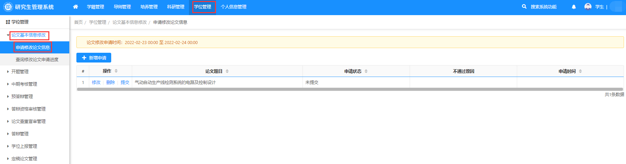

功能位置

1. 点击【新增申请】，维护论文题目、英文题目、研究方向、论文关键词、选题来源、选题方式、论文类型、申请原因。

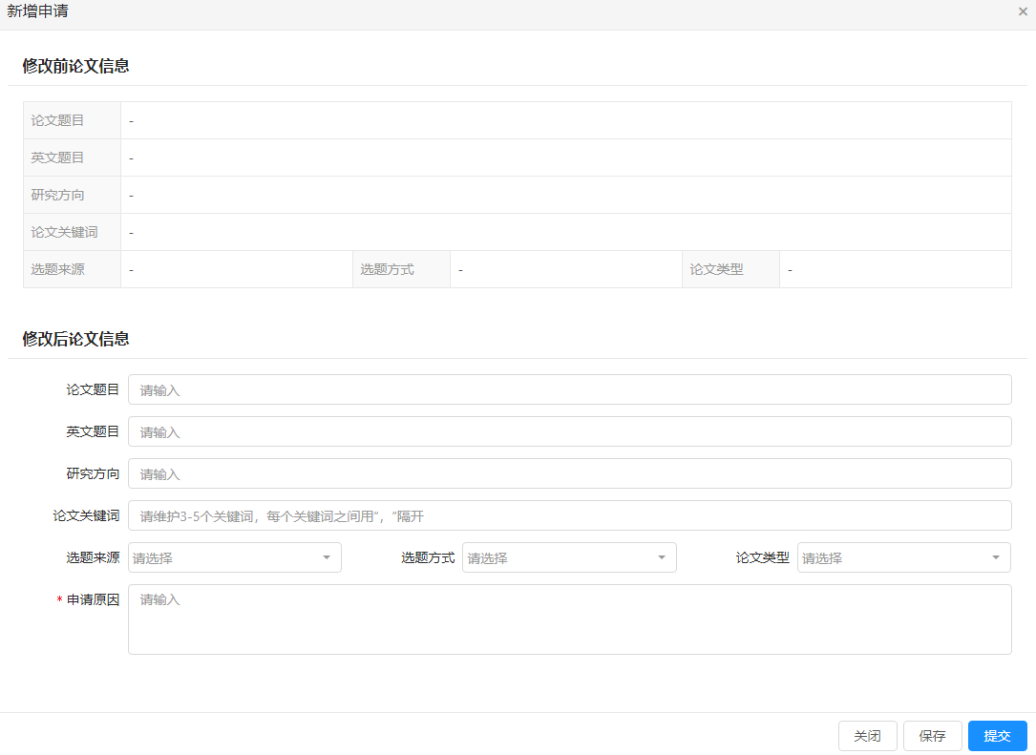

新增申请

1. 点击【保存】，系统支持修改、删除、提交，提交后支持查看，由导师进行审核。



修改、删除、提交

### 查询修改论文申请进度（学生）

功能位置：【学位管理】→【论文基本信息管理】→【查询修改论文申请进度】。

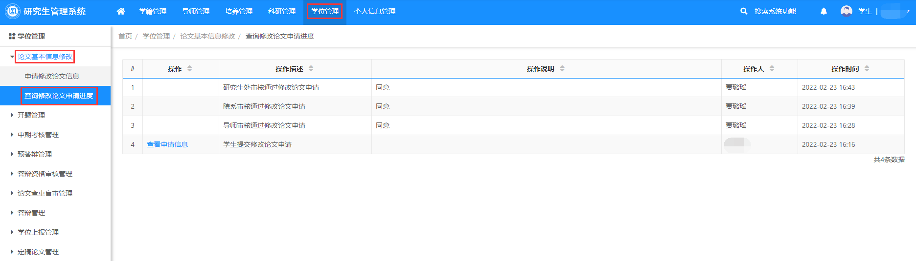

功能位置

1. 系统支持查看修改论文申请进度的操作明细，支持查看申请信息。

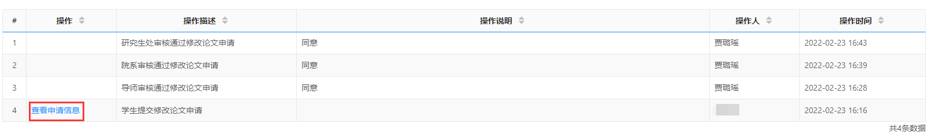

查看修改论文申请进度

## 答辩资格审核管理

### 申请答辩资格审核（学生）

功能位置：【学位管理】→【答辩资格审核管理】→【申请答辩资格申请】。

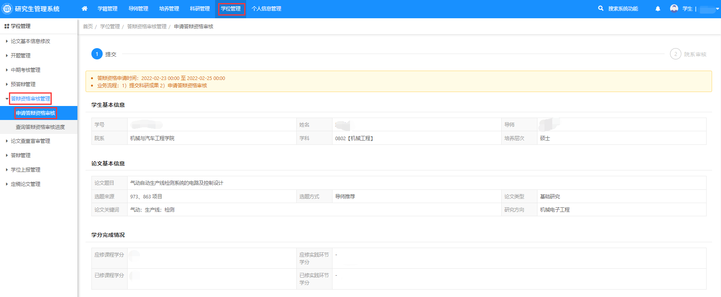

功能位置

1. 系统支持维护科研成果信息，点击【维护科研成果】，系统支持跳转至科研管理处新增科研信息。系统支持查看科研信息，只有勾选的科研信息会被提交，提交后不可撤销，若存在待审核科研信息，提交后该科研信息将不作为答辩资格审核依据。若没有科研成果，点击【无】，提交申请即可。

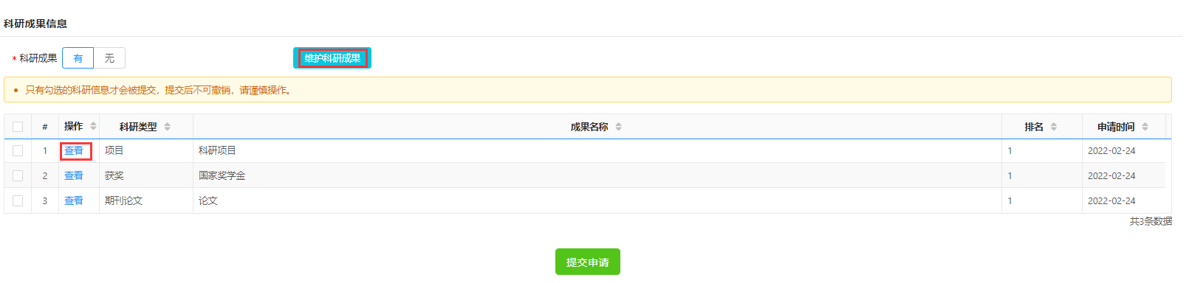

维护科研成果

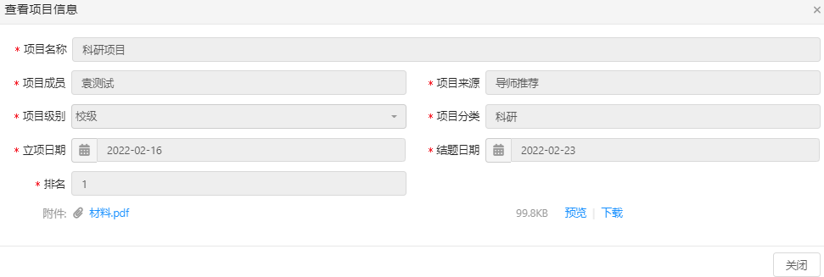

查看项目信息

### 查询答辩资格审核进度（学生）

功能位置：【学位管理】→【答辩资格审核管理】→【查询答辩资格审核进度】。

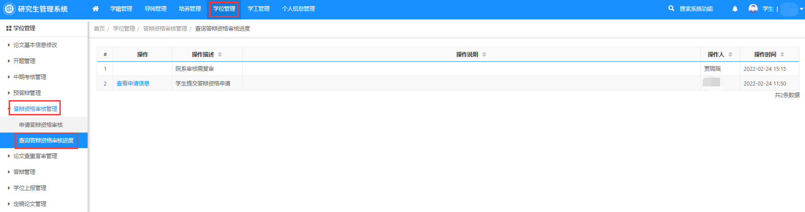

功能位置

1. 系统支持查看申请信息、操作描述、操作说明。

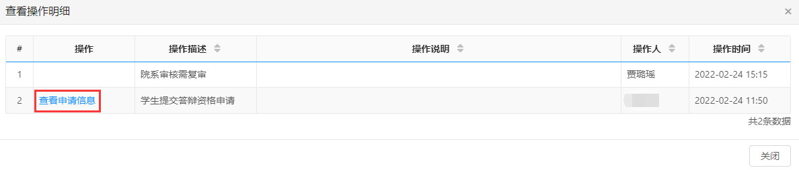

查看申请信息、操作描述、操作说明

## 论文查重盲审管理

### 提交查重论文（学生）

功能位置：【学位管理】→【论文查重盲审管理】→【提交查重论文】。

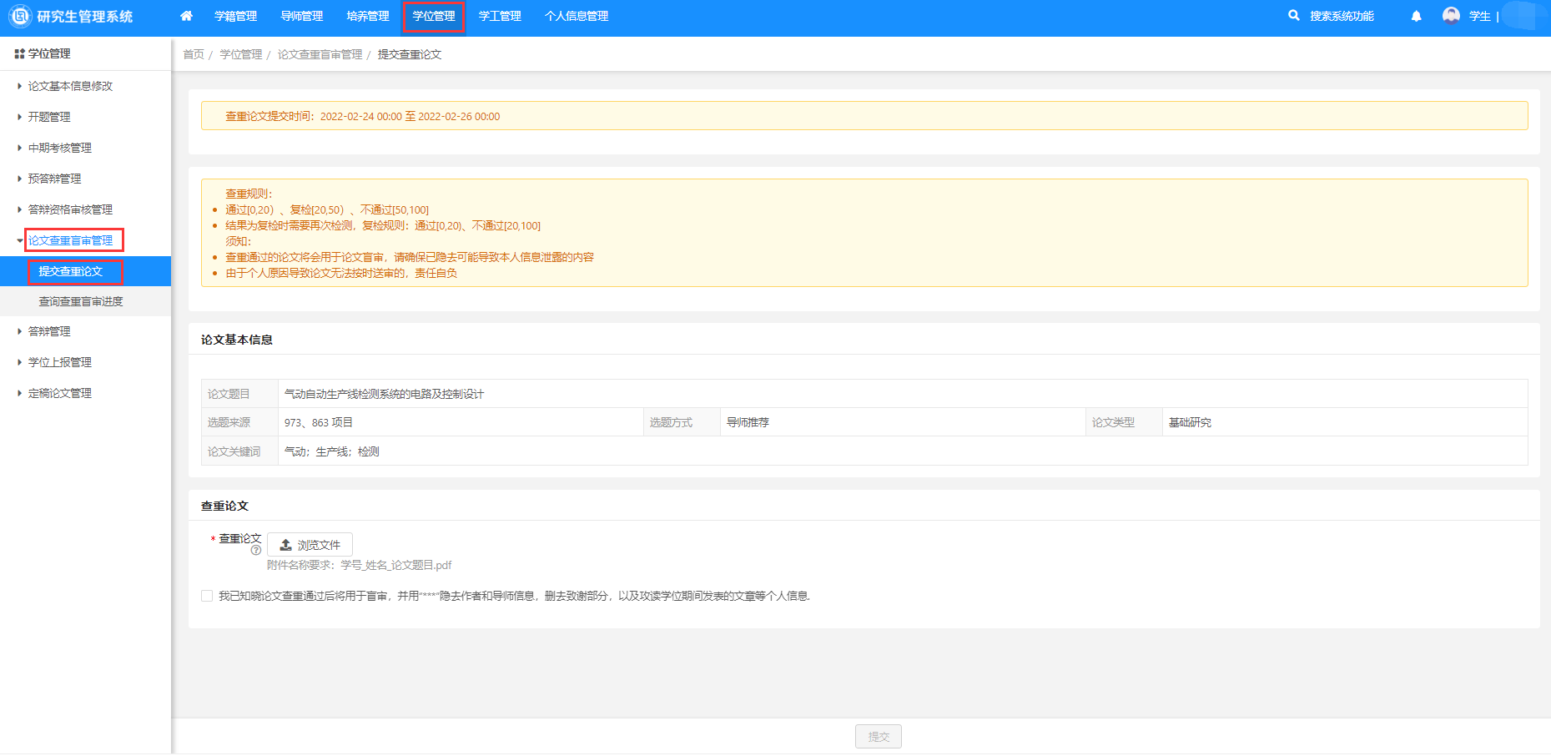

功能位置

1. 系统支持查看查重规则、论文基本信息、维护查重论文，论文上传后支持删除、预览、下载，勾选我已知晓论文查重通过后将用于盲审，并用“***”隐去作者和导师信息，删去致谢部分，以及攻读学位期间发表的文章等个人信息，提交后由导师进行审核。

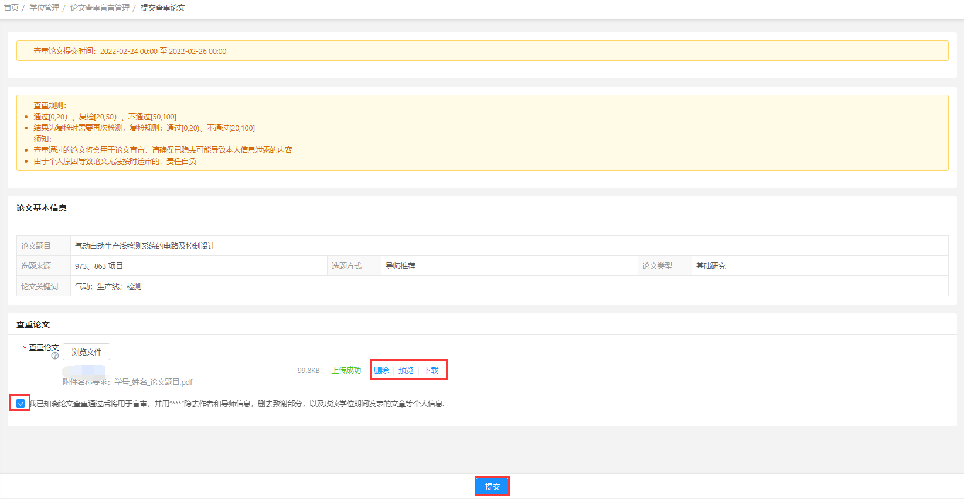

维护查重论文

### 查询查重盲审进度（学生）

功能位置：【学位管理】→【论文查重盲审管理】→【查询查重盲审进度】。

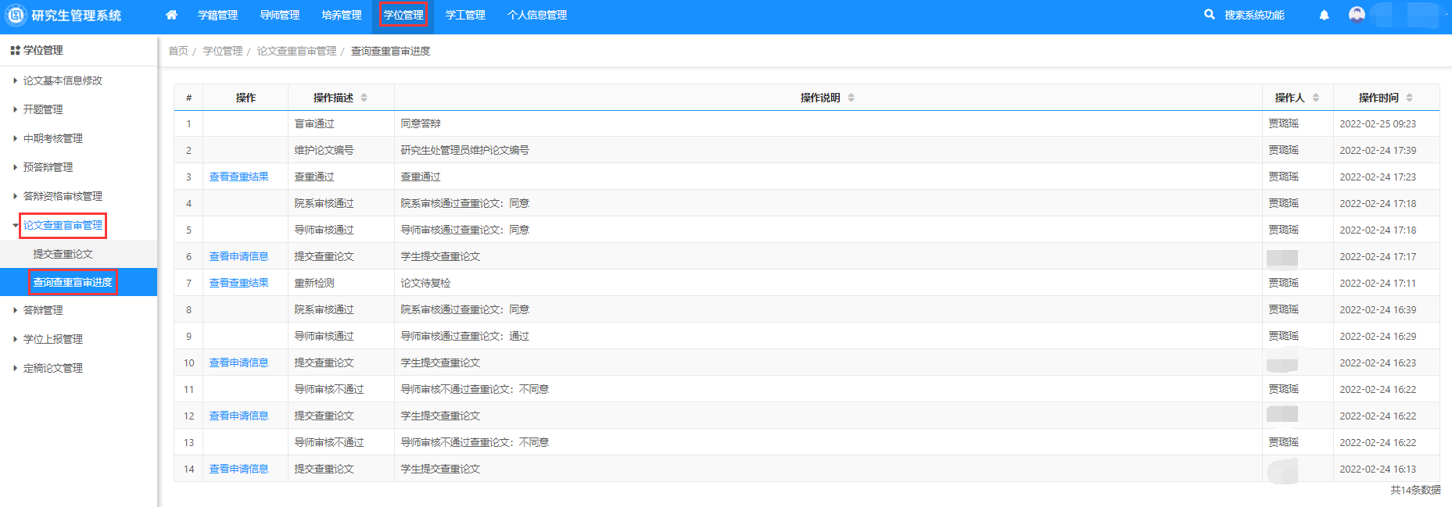

功能位置

1. 系统支持查看申请信息、查看查重结果、查看盲审结果、操作说明。

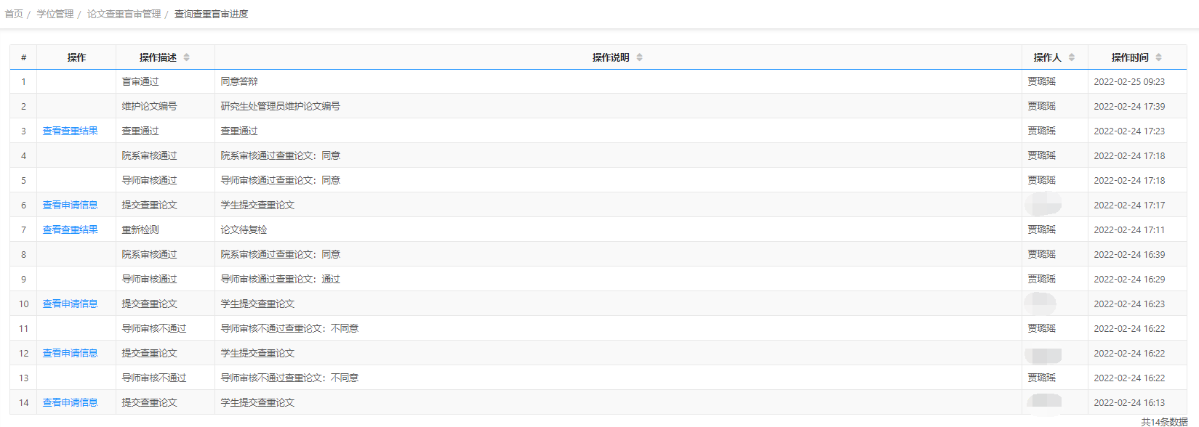

查看明细